Un cuore che arde d’amore per tutta la creazione

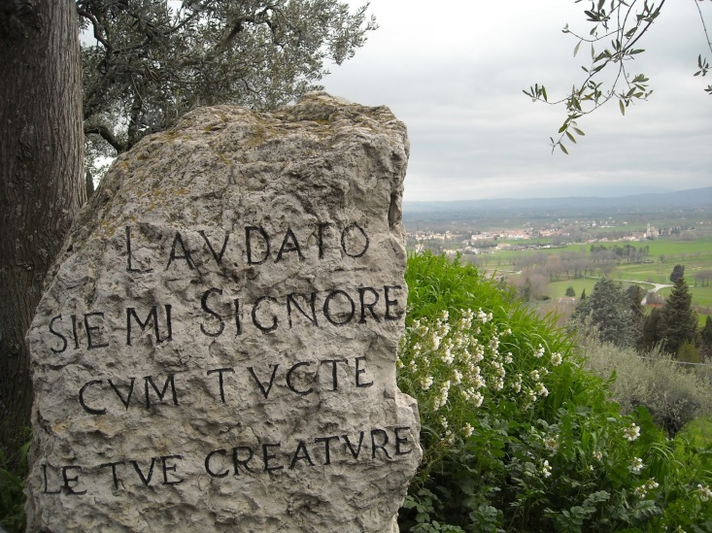

Bartolomeo I Patriarca Ecumenico di Costantinopoli è certamente tra gli uomini di chiesa adoperatosi più di qualsiasi altro per scuotere i cristiani e non solo dalla loro cecità verso il creato. Questa sua riflessione tratta da Grazia cosmica umile preghiera, vuole esprimere la modalità di intendere la cosiddetta "ascesi" in termini non egoistico-individuali, ma cosmico-universali:

Vorremmo definire l’ascetismo come la possibilità di viaggiare leggeri, di usare e consumare meno. Riusciamo a cavarcela sempre con molto meno di quanto immaginiamo. Dobbiamo imparare a rinunziare al nostro desiderio di possedere e controllare. Dobbiamo smettere di danneggiare le risorse naturali della terra e imparare a vivere in semplicità, senza più lottare gli uni contro gli altri e contro la natura per la sopravvivenza. Adesso occorre rivedere le relazioni che abbiamo con i nostri simili e la natura. Dobbiamo imparare a rendere più sensibili le nostre comunità e ad avere un comportamento più rispettoso verso la natura. Il che significa acquisire un atteggiamento misericordioso, un cuore compassionevole. Un cuore simile non può tollerare di impoverire – e tanto meno distruggere – la terra che abitiamo e condividiamo. Nel settimo secolo, sant’Isacco il Siro ne parlava in questi termini: occorre “possedere un cuore che arde d’amore per tutta la creazione: per gli uomini, gli uccelli, le bestie e perfino per i demoni, per tutte le creature di Dio.”
L’ascetismo, quindi, mira al perfezionamento, non a una qualsiasi forma di distacco o distruzione. Il suo obiettivo è sempre la moderazione, mai la mortificazione. Il contenuto dell’ascetismo è positivo, non negativo. Guarda al servizio, non all’egoismo, alla riconciliazione non alla rinuncia o alla fuga. Senza l’ascetismo, nessuno di noi può sperare di guarire questo nostro ambiente così malridotto.
Di solito l’impressione che si ha in Occidente dell’ascetismo è negativa. L’ascetismo si porta dietro il fardello del dualismo e della negazione, sviluppatisi nel corso di molti secoli, sia dentro che fuori la Chiesa cristiana. È questo il motivo per cui così tante persone hanno frainteso e persino respinto il monachesimo. Non è questa però la visione della pienezza di vita proposta dalla spiritualità ortodossa attraverso la dimensione ascetica. La dimensione sacramentale del mondo è intimamente e profondamente connessa alla dimensione ascetica. Nell’ascetismo vi è una presa di coscienza e un più profondo apprezzamento del fatto che l’umanità dipende anche dalla terra, anzi: dalla catena alimentare, proprio come qualsiasi altra creatura.
Un ascetismo di questo tipo esige una limitazione spontanea per vivere in armonia con l’ambiente. L’ascetismo offre esempi concreti di conservazione. Riducendo i consumi – cosa che nella teologia ortodossa definiamo enkrateia o padronanza di sé – garantiamo che rimangano risorse sufficienti affinché altri nel mondo possano condividerle e goderle. Se spostiamo la nostra volontà e attenzione, saremo capaci di dimostrare compassione per le nazioni più povere. La nostra abbondanza di risorse dovrebbe abbracciare – oltre a noi stessi e alle nostre cose – l’abbondanza di un equo interesse per gli altri.
Ciò comporta che l’umanità non deve agire come un tirannico signore supremo, ma come un servo e un ministro che si inginocchi in preghiera per la conservazione e il miglioramento della creazione. In questo modo, l’umanità può restaurare l’armonia con il resto della creazione e riconciliare tutte le persone e le cose a Dio. Questa responsabilità sottolinea la dimensione sacerdotale della vocazione umana. Gli uomini sono chiamati a essere sacerdoti e non proprietari della natura. L’umanità ha un ruolo attivo da svolgere nel mondo e la responsabilità morale di accogliere la creazione in un atto di donazione per offrirla di nuovo a Dio in rendimento di grazie.
San Giovanni Climaco, eremita del settimo secolo vissuto sul Monte Sinai, autore di la Scala del paradiso, ha detto: “Un monaco che non possiede niente, è padrone del mondo intero”. Ora, questa vita ascetica scelta volontariamente non è richiesta solo agli eremiti e ai monaci. È richiesta a tutti i cristiani, in modo equilibrato. Vale a dire, ogni cristiano è invitato a praticare un’auto-limitazione volontaria nel consumo di cibo e risorse naturali. Ciascuno di noi è chiamato alla fondamentale distinzione tra quello che vuole e quello che gli serve. Solo attraverso una simile abnegazione, attraverso la nostra volontà di rinunciare e qualche volta di dire no oppure basta, riscopriremo il posto che ci spetta nell’universo come esseri umani.

di Massimo de Magistris

Un cuore che arde d’amore per tutta la creazione

Bartolomeo I Patriarca Ecumenico di Costantinopoli è certamente tra gli uomini di chiesa adoperatosi più di qualsiasi altro per scuotere i cristiani e non solo dalla loro cecità verso il creato. Questa sua riflessione tratta da Grazia cosmica umile preghiera, vuole esprimere la modalità di intendere la cosiddetta "ascesi" in termini non egoistico-individuali, ma cosmico-universali:

Vorremmo definire l’ascetismo come la possibilità di viaggiare leggeri, di usare e consumare meno. Riusciamo a cavarcela sempre con molto meno di quanto immaginiamo. Dobbiamo imparare a rinunziare al nostro desiderio di possedere e controllare. Dobbiamo smettere di danneggiare le risorse naturali della terra e imparare a vivere in semplicità, senza più lottare gli uni contro gli altri e contro la natura per la sopravvivenza. Adesso occorre rivedere le relazioni che abbiamo con i nostri simili e la natura. Dobbiamo imparare a rendere più sensibili le nostre comunità e ad avere un comportamento più rispettoso verso la natura. Il che significa acquisire un atteggiamento misericordioso, un cuore compassionevole. Un cuore simile non può tollerare di impoverire – e tanto meno distruggere – la terra che abitiamo e condividiamo. Nel settimo secolo, sant’Isacco il Siro ne parlava in questi termini: occorre “possedere un cuore che arde d’amore per tutta la creazione: per gli uomini, gli uccelli, le bestie e perfino per i demoni, per tutte le creature di Dio.”
L’ascetismo, quindi, mira al perfezionamento, non a una qualsiasi forma di distacco o distruzione. Il suo obiettivo è sempre la moderazione, mai la mortificazione. Il contenuto dell’ascetismo è positivo, non negativo. Guarda al servizio, non all’egoismo, alla riconciliazione non alla rinuncia o alla fuga. Senza l’ascetismo, nessuno di noi può sperare di guarire questo nostro ambiente così malridotto.
Di solito l’impressione che si ha in Occidente dell’ascetismo è negativa. L’ascetismo si porta dietro il fardello del dualismo e della negazione, sviluppatisi nel corso di molti secoli, sia dentro che fuori la Chiesa cristiana. È questo il motivo per cui così tante persone hanno frainteso e persino respinto il monachesimo. Non è questa però la visione della pienezza di vita proposta dalla spiritualità ortodossa attraverso la dimensione ascetica. La dimensione sacramentale del mondo è intimamente e profondamente connessa alla dimensione ascetica. Nell’ascetismo vi è una presa di coscienza e un più profondo apprezzamento del fatto che l’umanità dipende anche dalla terra, anzi: dalla catena alimentare, proprio come qualsiasi altra creatura.
Un ascetismo di questo tipo esige una limitazione spontanea per vivere in armonia con l’ambiente. L’ascetismo offre esempi concreti di conservazione. Riducendo i consumi – cosa che nella teologia ortodossa definiamo enkrateia o padronanza di sé – garantiamo che rimangano risorse sufficienti affinché altri nel mondo possano condividerle e goderle. Se spostiamo la nostra volontà e attenzione, saremo capaci di dimostrare compassione per le nazioni più povere. La nostra abbondanza di risorse dovrebbe abbracciare – oltre a noi stessi e alle nostre cose – l’abbondanza di un equo interesse per gli altri.
Ciò comporta che l’umanità non deve agire come un tirannico signore supremo, ma come un servo e un ministro che si inginocchi in preghiera per la conservazione e il miglioramento della creazione. In questo modo, l’umanità può restaurare l’armonia con il resto della creazione e riconciliare tutte le persone e le cose a Dio. Questa responsabilità sottolinea la dimensione sacerdotale della vocazione umana. Gli uomini sono chiamati a essere sacerdoti e non proprietari della natura. L’umanità ha un ruolo attivo da svolgere nel mondo e la responsabilità morale di accogliere la creazione in un atto di donazione per offrirla di nuovo a Dio in rendimento di grazie.
San Giovanni Climaco, eremita del settimo secolo vissuto sul Monte Sinai, autore di la Scala del paradiso, ha detto: “Un monaco che non possiede niente, è padrone del mondo intero”. Ora, questa vita ascetica scelta volontariamente non è richiesta solo agli eremiti e ai monaci. È richiesta a tutti i cristiani, in modo equilibrato. Vale a dire, ogni cristiano è invitato a praticare un’auto-limitazione volontaria nel consumo di cibo e risorse naturali. Ciascuno di noi è chiamato alla fondamentale distinzione tra quello che vuole e quello che gli serve. Solo attraverso una simile abnegazione, attraverso la nostra volontà di rinunciare e qualche volta di dire no oppure basta, riscopriremo il posto che ci spetta nell’universo come esseri umani.

di Massimo de Magistris

